О присвоении наименований безымянным улицам села Виноградовка Виноградовского сельского округа Кызылжарского района Северо-Казахстанской области
Решение акима Виноградовского сельского округа Кызылжарского района Северо-Казахстанской области от 12 февраля 2020 года № 3. Зарегистрировано Департаментом юстиции Северо-Казахстанской области 12 февраля 2020 года № 6003
В соответствии с подпунктом 4) статьи 14 Закона Республики Казахстан от 8 декабря 1993 года "Об административно-территориальном устройстве Республики Казахстан", пунктом 2 статьи 35 Закона Республики Казахстан от 23 января 2001 года "О местном государственном управлении и самоуправлении в Республике Казахстан", на основании заключения областной ономастической комиссии от 28 августа 2018 года, с учетом мнения населения села Виноградовка Кызылжарского района Северо-Казахстанской области аким Виноградовского сельского округа РЕШИЛ:
1. Присвоить безымянным улицам села Виноградовка Виноградовского сельского округа Кызылжарского района Северо-Казахстанской области согласно прилагаемой схематической карте, следующие наименования:
улице № 1 - улица Алтын дән;
улице № 2 - улица Сәбит Мұқанов;
улице № 3 - улица Жеңіс;
улице № 4 - улица Жас өркен;
улице № 5 - улица Есіл жолақ;
улице № 6 - улица Бейбітшілік;
улице № 7 - улица Астана;
улице № 8 - улица Желтоқсан;
улица № 9 – улица Қарағайлы.
2. Контроль за исполнением настоящего решения оставляю за собой.
3. Настоящее решение вводится в действие по истечении десяти календарных дней после дня его первого официального опубликования.
Аким Виноградовского  сельского округа  Кызылжарского района  Северо-Казахстанской области | А.Есендыков
Приложение к решению Аким Виноградовского сельского округа Кызылжарского района Северо-Казахстанской области от 12 февраля 2020 года № 3
Схематическая карта о присвоении наименований безымянным улицам села Виноградовка Виноградовского сельского округа Кызылжарского района Северо-Казахстанской области

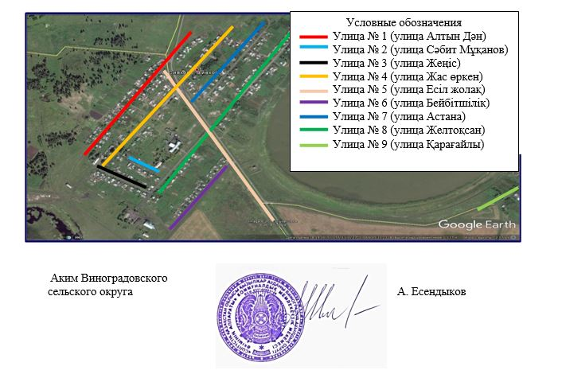

© 2012. РГП на ПХВ «Институт законодательства и правовой информации Республики Казахстан» Министерства юстиции Республики Казахстан

